Załącznik do Zarządzenia nr 12/2019 z dn. 12.11.2019r.
INSTRUKCJA ALARMOWA
ZASADY POSTĘPOWANIA
w przypadku uzyskania informacji o złożeniu, lub zlokalizowaniu urządzenia wybuchowego w obiekcie użyteczności publicznej

- ALARMOWANIE

- Osobie przyjmującej zgłoszenie o podłożeniu urządzenia wybuchowego oraz administratorowi obiektu nie wolno lekceważyć żadnej informacji na ten temat.
- Osoba, która przyjęła zgłoszenie o podłożeniu urządzenia wybuchowego albo zauważyła w obiekcie przedmiot niewiadomego pochodzenia, mogący zawierać materiał wybuchowy powinna powiadomić o tym:
- Administratora obiekt u- tel: 667 277 841
- Policję – tel: 112 lub 997, która u urzędu dokonuje sprawdzenia wiarygodności każdego zgłoszenia.
- W zależności od rodzaju zdarzenia, zawiadamiając Policję należy podać:
- Treść rozmowy ze zgłaszającym podłożenie urządzenia wybuchowego, którą należy prowadzić według wskazówek załączonych do instrukcji – załącznik nr 2,
- Treść przesłanej wiadomości o podłożeniu urządzenia wybuchowego (list przesłany drogą elektroniczną należy zabezpieczyć według załączonych instrukcji – załącznik nr 3),
- Miejsce i opis zlokalizowanego przedmiotu, które może zawierać materiał wybuchowy,
- Numer telefonu z którego prowadzona jest rozmowa i swoje nazwisko.

- CZYNNOŚCI PODEJMOWANE PRZEZ ADMINISTRATORA OBIEKTU PO UZYSKANIU INFORMACJI O PODŁOŻENIU URZĄDZENIA WYBUCHOWEGO LUB W PRZYPADKU JEGO ZLOKALIZOWANIA

- Do czasu przybycia Policji czynnościami zarządza administrator obiektu, a w czasie jego nieobecności osoba przez niego upoważniona.
- Zarządzający czynnościami, w sytuacji, gdy urządzenia wybuchowe nie zostało jeszcze zlokalizowane, poleca, aby użytkownicy pomieszczeń dokonali sprawdzenia, czy znajdują się w nich:
- Przedmioty, których wcześniej nie było i nie wnieśli ich użytkownicy pomieszczeń (a mogły być wniesione i pozostawione przez inne osoby, np.: interesantów),
- Ślady przemieszczenia elementów wyposażenia pomieszczeń,
- Zmiany w wyglądzie zewnętrznym przedmiotów znajdujących się w pomieszczeniu, oraz emitowane z nich sygnały (np. dźwięki mechanizmów zegarowych, świecące elementy elektroniczne itp.),
- Pomieszczenia ogólnodostępne takie jak: korytarze, klatki schodowe, hole, windy, toalety, piwnica, pralnia, pokój dydaktyczny itp., oraz najbliższe otoczenie zewnętrzne obiektu powinny być sprawdzone przez pracowników obsługi administracyjnej i ochrony.
- W przypadku stwierdzenia przez użytkowników pomieszczeń obecności przedmiotów, których wcześniej nie było, lub zmiany w wyglądzie i usytuowaniu przedmiotów stale znajdujących się w tych pomieszczeniach, można przypuszczać, iż mogą to być urządzenia wybuchowe. W takiej sytuacji:
- Nie wolno dotykać zlokalizowanych przedmiotów, a o ich umiejscowieniu należy natychmiast poinformować administratora obiektu.
Administrator obiektu może wydać decyzję o ewakuacji osób z zagrożonego obiektu przed przybyciem Policji.
- W przypadku zgłoszenia ewakuacji administrator obiektu poleca użytkownikom pomieszczeń zabrać ze sobą rzeczy osobiste z którymi przybyli do obiektu i mieć je stale przy sobie: torby, plecaki, nakrycie wierzchnie.
- Administrator obiektu zgłaszając ewakuację powinien zachować spokój i opanowanie, aby nie dopuścić do wywołania paniki.

- AKCJA ROZPOZNAWCZO-NEUTRALIZACYJNA ZLOKALIZOWANYCH URZĄDZEŃ WYBUCHOWYCH

- Po przybyciu do obiektu policjanta, lub policyjnej grupy interwencyjnej administrator obiektu powinien przekazać im wszystkie informacje dotyczące zdarzenia, lub wskazać miejsce zlokalizowanych przedmiotów obcego pochodzenia i punkty newralgiczne w obiekcie.
- Policjant lub dowódca grupy policjantów przejmuje zarządzanie czynnościami, a administrator obiektu powinien udzielić mu wszechstronnej pomocy.
- Przy uwzględnieniu oceny wiarygodności informacji o podłożeniu urządzenia wybuchowego przygotowanej przez Policję, administrator obiektu podejmuje decyzję o ewakuacji osób z obiektu lub jego części – o ile wcześniej to nie nastąpiło – albo o barku zasadności ewakuacji.
- Identyfikacją i rozpoznawaniem zlokalizowanych przedmiotów obcego pochodzenia oraz neutralizowaniem ewentualnie podłożonych urządzeń wybuchowych zajmują się uprawnione komórki organizacyjne Policji, przy wykorzystaniu specjalistycznych środków technicznych.
- Po zakończeniu czynności policjant przekazuje protokolarnie obiekt administratorowi.

VI. POSTANOWIENIA KOŃCOWE.
- Administrator obiektu powinien podejmować wszelkie czynności zmierzające do fizycznej i technicznej ochrony obiektu, uniemożliwiające podkładanie w nim urządzeń wybuchowych.
- Administrator obiektu powinien na bieżąco organizować szkolenia personelu w zakresie stosowania niniejszej instrukcji oraz prowadzenia ewakuacji, oraz posiadać aktualny plan obiektu zawierający informację o rozmieszczeniu punktów newralgicznych takich jak: węzły gazowe, energetyczne i wodne, które udostępnia na żądanie policjanta zarządzającego czynnościami. Policja w miarę możliwości, udziela pomocy w realizacji szkolenia dla obiektów administracji publicznej.
- Należy zapewnić bieżące monitorowanie wiadomości przekazywanych na adres poczty elektronicznej danej instytucji, podawane do publicznej informacji jako adresy kontaktowe, pod kątem ewentualnego wpływu informacji o zagrożeniach dla obiektu.
- Z treścią niniejszych ZASAD POSTĘPOWANIA należy zapoznać jak najszersze grono osób. Decyzję w tym względzie podejmuje indywidualnie administrator obiektu.
- Do powszechnego stosowania zalecana jest instrukcja skrócona – załącznik nr 1.

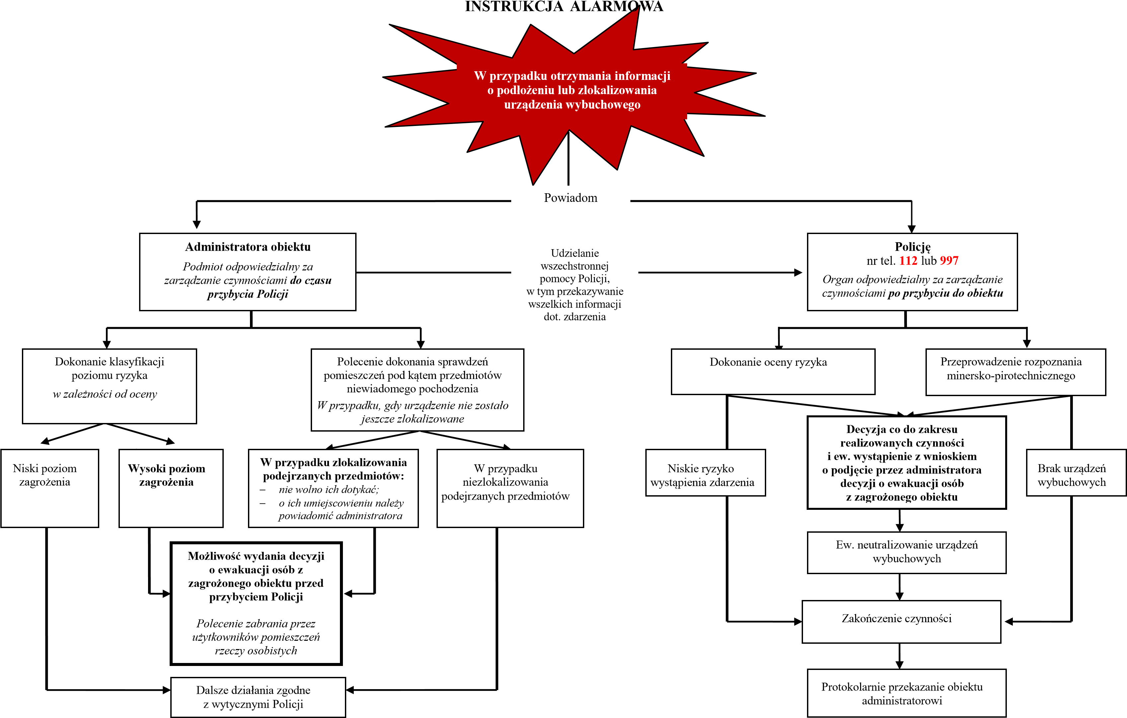
Załącznik nr 1

Instrukcja skrócona

Zasady postępowania dla osób, które jako pierwsze uzyskały informację o podłożeniu lub zlokalizowaniu urządzenia wybuchowego w obiekcie użyteczności publicznej
- Informacja o podłożeniu urządzenia wybuchowego przekazana telefonicznie
  - Zachowaj spokój i nie rozłączaj się
  - Jeżeli to możliwe, zasygnalizuj innym osobom, aby przysłuchiwali się rozmowie
  - Poproś o powiadomienie o tej sytuacji administratora i Policję
  - Jeżeli aparat telefoniczny identyfikuje numer dzwoniącego, zanotuj ten numer albo symbole, które się pojawiły na wyświetlaczu
  - Zapisz dokładnie słowa informacji
  - Utrzymuj dzwoniącego jak najdłużej na linii; użyj Formularza rozmowy ze zgłaszającym podłożenie urządzenia wybuchowego, który pomoże Ci zebrać jak największą liczbę informacji
  - Jeżeli to możliwe, nagraj rozmowę
  - Bądź dostępny i gotowy do przekazania szczegółowych informacji dotyczących rozmowy służbom przybyłym na miejsce
- Informacja o podłożeniu urządzenia wybuchowego przekazana osobiście
- jeśli osoba przekazująca informację odejdzie zanotuj, w którym kierunku się udała
- powiadom administratora i Policję
- zapisz przekazaną informację dokładnie w ten sam sposób, w jaki została wyartykułowana
- zanotuj rysopis osoby, która przekazała informację: - imię, nazwisko, pseudonim, – jeśli są znane,
- płeć,
- wiek,
- sylwetka (waga/wzrost),
- włosy i kolor oczu, - rasa,
- typ/kolor ubrania,
- głos (głośny, głęboki, z akcentem, itp.),
- znaki szczególne.
- jeśli jest to możliwe, postaraj się udostępnić nagrania z urządzeń rejestrujących – system monitoringu
- Informacja o podłożeniu urządzenia wybuchowego przekazana listownie
  - Jeżeli to możliwe ogranicz dostęp do dokumentu innym osobom
  - Zawiadom administratora i Policję
  - Zapamiętaj, kto widział i dotykał dokument
  - Jeżeli to możliwe sfotografuj treść dokumentu
- Informacja o podłożeniu urządzenia wybuchowego przekazana pocztą elektroniczną
- Zostaw wiadomość otwartą na komputerze
- Zawiadom administratora obiektu, administratora systemu wewnętrznego, Policję
- Utrwal informację, np. wydrukuj, sfotografuj albo skopiuj wiadomość i jej temat
- Zanotuj datę i czas odebrania wiadomości

Załącznik nr 2

Formularz rozmowy ze zgłaszającym podłożenie urządzenia wybuchowego

TRZYMAJ TĘ KARTKĘ POD TELEFONEM. POSTARAJ SIĘ NAGRAĆ ROZMOWĘ
PYTANIA
- Kiedy bomba eksploduje?
- Gdzie jest teraz bomba?
- Jak wygląda bomba?
- Jakiego typu jest ta bomba?
- Co spowoduje eksplozję?
- Czy podłożyłeś bombę?
- Dlaczego?
- Gdzie mieszkasz?
- Jak się nazywasz?
- Czy masz jakieś życzenia/ żądania/ wymagania?
- Czy jesteś gotów pójść na współpracę/ odstąpić od detonacji ładunku w przypadku spełnienia twoich żądań?
DOKŁADNE SŁOWA WYPOWIEDZI.......................................................................................
.......................................................................................................................................................
PŁEĆ DZWONIĄCEGO.................................................... WIEK.............................................
NUMER TELEFONU DZWONIĄCEGO............................GODZINA......................................
DŁUGOŚĆ ROZMOWY.................................................... DATA..............................................
GŁOS DZWONIĄCEGO:
- spokojny - nosowy
- podekscytowany - sepleni
- powolny - chrapliwy
- szybki - głęboki
- cichy - przerywany
- głośny - przełyka ślinę
- śmiech - głęboko oddychał
- płacz - załamujący się
- normalny - podszywa się
- szczególny - akcent
- niewyraźny - brzmi znajomo
- wystraszony - inne
JEŻELI GŁOS BRZMI ZNAJOMO, KOGO PRZYPOMINA....................................................

ODGŁOSY W TLE:
- uliczne - maszyny fabryczne
- sztućce - zwierzęta
- głosy - dobre połączenie
- megafon - zakłócenia na linii
- muzyka - połączenie lokalne
- odgłosy domowe - połączenie zamiejscowe
- silniki - budka telefoniczna
- odgłosy biurowe - inne..........................................................
JĘZYK WYPOWIEDZI:
- wykształcony - niezrozumiały
- wulgarny - nagrany
- nieracjonalny - ostrzeżenie było odczytane
- obcobrzmiący
UWAGI.........................................................................................................................................
ZGŁOSZONO DO...............................................DATA.............................................................. NAZWISKO........................................................STANOWISKO...............................................
NUMER TELEFONU POD, KTÓRY ZGŁOSZONO ………………………………………….

Załącznik nr 3

Algorytm postępowania w przypadku przekazania informacji o podłożeniu urządzenia wybuchowego za pomocą poczty elektronicznej

TRZYMAJ TĘ KARTKĘ PRZY KOMPUTERZE.
SYSTEMATYCZNIE ODBIERAJ POCZTĘ ELEKTRONICZNĄ! W SZCZEGÓLNOŚCI, GDY JEJ ADRES PODANY JEST DO WIADOMOŚCI PUBLICZNEJ.
NIEZWŁOCZNIE POWIADOM ADMINISTRATORA WEWNĘTRZNEGO SYSTEMU.
W przypadku przekazania informacji pocztą elektroniczną należy dążyć do uzyskania
i zabezpieczenia następujących danych:
- wyeksportowanej pierwotnej wiadomości e-mail (u bezpośredniego adresata,
a nieprzesyłanej dalej), którą można wyedytować w programie – kliencie poczty elektronicznej w postaci pojedynczego pliku (* msg, * Emil, itp.).
- w przypadku braku możliwości wyeksportowania całej wiadomości do osobnego pliku, należy zabezpieczyć wyłącznie u jej adresata, oprócz treści samej wiadomości, „nagłówek rozszerzony wiadomości” (właściwości wiadomości, źródło wiadomości), czyli fragment wiadomości zawierający informacje dot. „drogi” przebytej przez e-mail, złożonej z adresów IP serwerów pocztowych wraz z dokładnymi datami, czasami, ze szczególnym uwzględnieniem stref czasowych,
- w przypadku wykorzystania do powiadomienia komunikatorów należy dążyć do ustalenia zakresu czasowego połączenia (wskazanie czasu trwania połączenia, konkretnej daty związanej ze zdarzeniem, konieczne w celu weryfikacji użytkownika
i przypisywania nieużywanego konta nowym użytkownikom, jak ma to miejsce np.
w Gadu-Gadu, czas logowania i wylogowywania), numeru użytkownika komunikatora, nazwy profilowej użytkownika – Nick ‘a.

Załącznik nr 4

Postępowanie w przypadku ujawnienia lub otrzymania przesyłki, mogącej zawierać urządzenie wybuchowe

W przypadku ujawnienia/otrzymania podejrzanej przesyłki:
- nie przemieszczaj jej (trzymaną delikatnie odłóż),
- nie ściskaj ani nie deformuj,

opuść pomieszczenie,
- natychmiast powiadom przełożonych i Policję.
O wszystkich zastrzeżeniach, co do ujawnionej przesyłki należy niezwłocznie poinformować interweniującego minera – pirotechnika.

